**LP#3: Web-based application programming (2)**

*Mã số:* LP#3-BT-CI01 *Loại:* Bài tập Codeigniter cơ bản

*Môi trường:* PHP *Thời gian*: 12h

*Tiêu đề:* Bài tập Codeigniter

Tài liệu này mô tả yêu cầu với bài tập thực hành môn ngôn ngữ lập trình PHP, thuộc dự án đào tạo LP#3. Bài tập nhằm mục đích giúp sinh viên ôn luyện và học các kỹ năng cơ bản làm việc với framework Codeigniter : mô hình MVC, cách tạo controller , model, views.

# Mô tả bài toán

Trung tâm fasttrack là trung tâm ngoại ngữ và tin học gồm rất nhiều học viên tham gia học tại đây . Để quản lý thông tin của tất cả học viên thì trung tâm sử dụng hệ quản trị cơ sơ dữ liệu để lưu trữ các thông tin các học viên . Hãy sử dụng Framework Codeigniter kết nối với MySQL để xây dựng hệ thống quản lý user đơn giản theo nguyên lý CRUD (Create – Read – Update – Delete)

# Yêu cầu phần mềm

1. Truy cập đường dẫn <http://localhost/phpmyadmin/> và tạo database có tên là mã_sinh_viên
2. Tạo table lms_users gồm các cột sau : user_id ,user_name,user_fullname,user_email,user_password

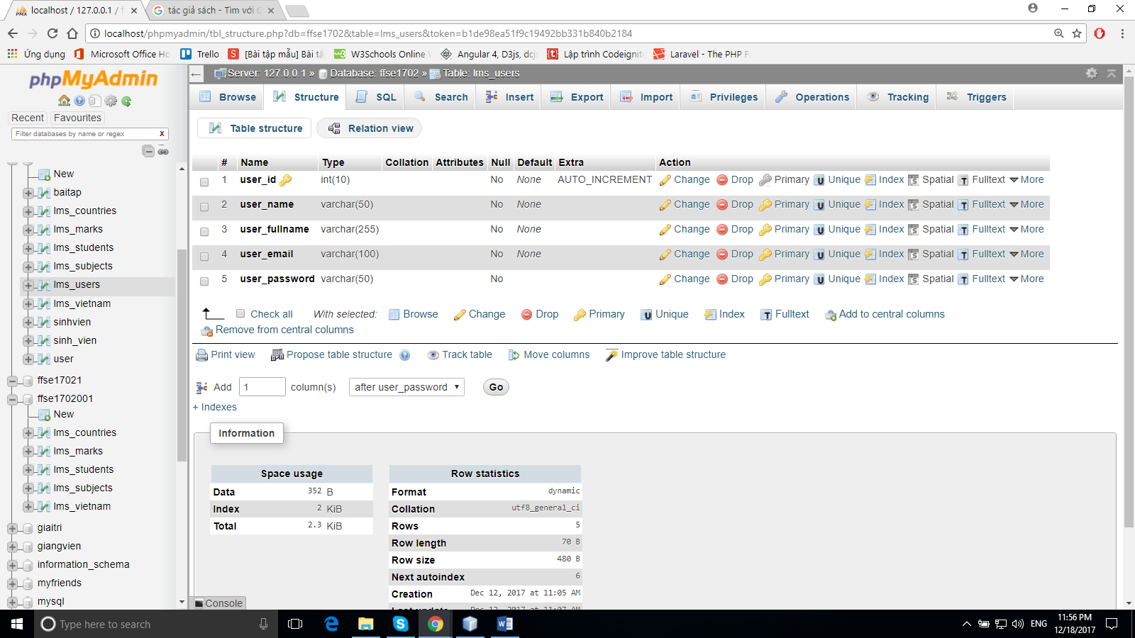

1. Viết câu lệnh SQL thêm dữ liệu như bảng sau :

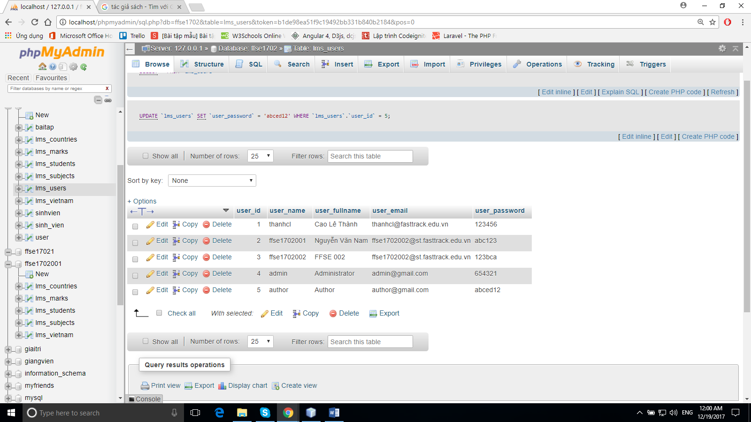

1. Viết chương trình php, ghi ra tệp có đường dẫn http://localhost/masinhvien/user/index.php để hiển thị danh sách các users trong bảng lms_users

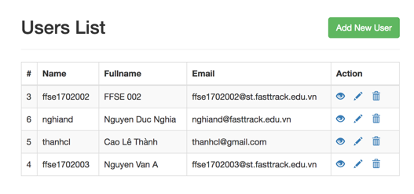

1. Viết chương trình php, ghi ra tệp có đường dẫn http://localhost/masinhvien/ user/create.php để insert 1 user mới vào database

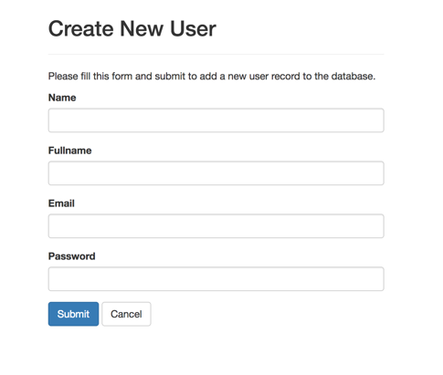

1. Viết chương trình php, ghi ra tệp có đường dẫn http://localhost/masinhvien/user/read.php

để hiển thị thông tin user với tham số truyền vào là id của mỗi user (user_id)

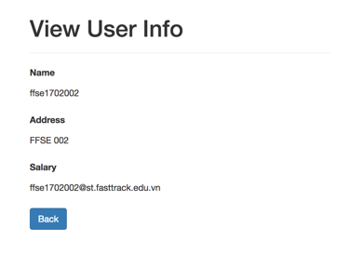

1. Viết chương trình php, ghi ra tệp có đường dẫn http://localhost/masinhvien/user/read.php để hiển thị thông tin user, cho phép chỉnh sửa dữ liệu và save lên server với tham số truyền vào là id của mỗi user (user_id)

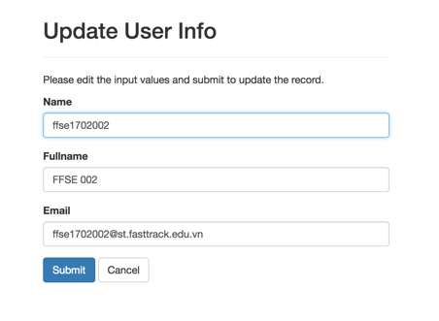

1. Viết chương trình php, ghi ra tệp có đường dẫn http://localhost/masinhvien/user/delete.php để thực hiện việc xoá 1 user khỏi database, tham số truyền vào là id của user  
     
   